大陆集团2018校园招聘正式启动！
大陆集团2018校园招聘强势来袭！
多个城市多类职位虚位以待，我们诚挚期待你的加入！
招募城市：
上海、常州、长春、连云港、重庆、宁海、三门、常熟、天津等
申请方式：
统一采取网申的形式，网申地址：
http://campus.51job.com/continental/
或扫描下方二维码，登陆校招手机平台：
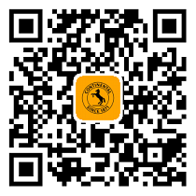
关于大陆集团
大陆集团致力于为人员交通和货物运输发展智能科技。 作为可靠的国际性汽车零部件供应商、轮胎制造商及工业领域合作伙伴，大陆集团提供可持续、安全、舒适、个人及经济适用的解决方案。2015年, 大陆集团在底盘与安全、车身电子、动力总成、轮胎及康迪泰克五大事业部的共同努力下，初步销售额约为 405亿欧元。集团在全球员工数量约有 22.7 万名，遍及 56 个国家和地区。1994年，大陆集团正式进驻中国市场并在中国与主要客户建立了成功的合作关系。目前，大陆集团在中国共设有27 处生产基地、17研发中心，员工总数超过25,000名，大陆集团五大事业部为中国市场提供定制化的解决方案。
大陆集团中国区雇主品牌团队

